Комплексні числа

Упорядкована пара (x, y) двох дійсних чисел x та y позначається z і називається комплексним числом (КЧ), якщо:
1) $\left(x_{1},y_{1}\right)±\left(x_{2},y_{2}\right)=\left(x_{1}±x_{2},y_{1}±y_{2}\right)$;
2) $\left(x_{1},y_{1}\right)⋅\left(x_{2},y_{2}\right)=\left(x_{1}x_{2}−y_{1}y_{2},x_{1}y_{2}+x_{2}y_{1}\right)$.
Множина усіх комплексних чисел позначається С:
$$C=\left\{ \left(x,y\right): x∈R, y∈R\right\}\text{.}$$
Дійсне число х є окремий випадок комплексного числа: $\left(x,0\right)=x\text{.}$
Комплексне число (0,1) називають уявною одиницею і позначають буквою i.
$$i^{2}=\left(0,1\right) \left(0,1\right)=\left(0−1,0+0\right)=\left(−1,0\right)=−1\text{.}$$

$z=\left(x,y\right)=\left(x,0\right)+\left(0,y\right)=\left(x,0\right)+\left(0,1\right) \left(y,0\right)=x+\text{iy}$,
де x — дійсна частина КЧ z (позн.: x = Re z від латин. realis – дійсний),
y — уявна частина КЧ z (позн.: y = Jm z від латин. imaginarius –
уявний ).

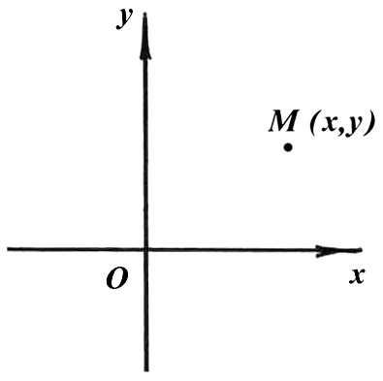 |  | Комплексне число  z = (x, y) — це точка М(x, y).  Вісь х-ів — це дійсна вісь;  вісь y-ів — це уявна вісь.
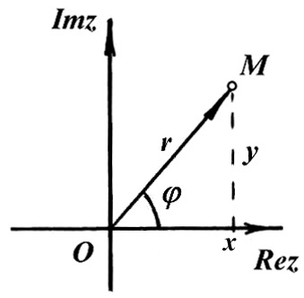 | Комплексне число z — це вектор :  $r=\left|z\right|$ — це модуль КЧ z, $0<\left|z\right|\text{<+}∞ ;$  $ϕ=\text{Argz}$ — це аргумент КЧ z, $−∞<\text{Argz}\text{<+}∞ ;$  argz —це головне значення аргумента КЧ z ,  $$−π<\text{arg}z≤π \text{.}$$
Координатна площина, на якій комплексні числа зображаються точками або векторами, називається комплексною площиною $(z)$.
Поширена комплексна площина є поєднання комплексної площини $(z)$ з точкою $z=∞$.
Алгебраїчна форма комплексного числа z: z = x + iy
Визначення | Дії над КЧ
$$z_{1}=x_{1}+{\text{iy}}_{1}$$  $$z_{2}=x_{2}+{\text{iy}}_{2}$$  $1) z_{1}=z_{2}\overset{\text{def}}{ ⇔} \begin{aligned}\left\{x_{1}=x_{2} | \right\}\end{aligned}\left\{\right\}$2) спряжене КЧ:  $$\overline{ z}=x−\text{iy}$$ | 1) $z_{1}±z_{2}=(x_{1}±x_{2})+i(y_{1}±y_{2})$  2) $z_{1}⋅z_{2}=\left(x_{1}x_{2}−y_{1}y_{2}\right)+i\left(x_{1}y_{2}+x_{2}y_{1}\right)$  3) $z\overline{z}=x^{2}+y^{2}$  4) $\frac{z_{1}}{z_{2}}=\frac{z_{1}{\bar{z}}_{2}}{z_{2}{\bar{z}}_{2}}=\frac{x_{1}x_{2}+y_{1}y_{2}}{x_{2}^{2}+y_{2}^{2}}+i\frac{x_{2}y_{1}−x_{1}y_{2}}{x_{2}^{2}+y_{2}^{2}}$

Формула Ейлера
$$e^{iϕ}=\text{cos}ϕ+i\text{sin}ϕ$$

Тригонометрична форма комплексного числа z:$z=r(\text{cos}ϕ+i\text{sin}ϕ)$ | Показникова форма комплексного числа z: $z={\text{re}}^{iϕ}$
$$z_{1}=r_{1}(\text{cos}ϕ_{1}+i\text{sin}ϕ_{1})$$  $$z_{2}=r_{2}(\text{cos}ϕ_{2}+i\text{sin}ϕ_{2})$$ | $$z_{1}=r_{1}e^{{iϕ}_{1}}$$  $$z_{2}=r_{2}e^{{iϕ}_{2}}$$
$$z_{1}=z_{2}\overset{\text{def}}{⇔} \begin{aligned}\left\{r_{1}=r_{2} | \right\}\end{aligned}\left\{\right\}$$
$\bar{z}=r\left(\text{cos}ϕ−i\text{sin}ϕ\right)$ $\bar{z}={\text{re}}^{−iϕ}$
$z_{1}⋅z_{2}=r_{1}r_{2}\left(\text{cos}\left(ϕ_{1}+ϕ_{2}\right)+i\text{sin}\left(ϕ_{1}+ϕ_{2}\right)\right)$$\frac{z_{1}}{z_{2}}=\frac{r_{1}}{r_{2}}\left(\text{cos}\left(ϕ_{1}−ϕ_{2}\right)+i\text{sin}\left(ϕ_{1}−ϕ_{2}\right)\right)$  Формула Муавра:  $\sqrt[n]{z}=\sqrt[n]{r}\left(\text{cos}\frac{ϕ+2πk}{n}+i\text{sin}\frac{ϕ+2πk}{n}\right),$k = 0, 1, …, n – 1  $$\sqrt[n]{r}>0$$ | $$z_{1}⋅z_{2}=r_{1}r_{2}e^{i\left(ϕ_{1}+ϕ_{2}\right)}$$  $$\frac{z_{1}}{z_{2}}=\frac{r_{1}}{r_{2}}e^{i\left(ϕ_{1}−ϕ_{2}\right)}$$  Формула Муавра:  $$z^{n}=r^{n}e^{\text{in}ϕ}, n∈N$$  $\sqrt[n]{z}=\sqrt[n]{r}e^{i\frac{ϕ+2kπ}{n}}$,  k = 0, 1, …, n – 1  $$\sqrt[n]{r}>0$$

$$\begin{aligned} \frac{1}{i}=−i \\ i^{2}=−1, i^{3}=−i, i^{4}=1 \\ i^{4k}=1, i^{4k+1}=i \\ i^{4k+2}=−1, i^{4k+3}=−i\end{aligned}$$

Перехід від алгебраїчної форми КЧ
до показникової (або тригонометричної)

$z=x+\text{iy} ⇒ z={\text{re}}^{iϕ}$,
$r=\sqrt{x^{2}+y^{2}}$,
$ϕ≡\text{arg}z=\left\{\begin{matrix}\text{arctg}\frac{y}{x}, x>0 \\ π+\text{arctg}\frac{y}{x}, x<0, y≥0 \\ −π+\text{arctg}\frac{y}{x}, x<0, y<0 \\ \frac{π}{2}, x=0, y≥0 \\ −\frac{π}{2}, x=0, y<0\end{matrix}\right.$
або $ϕ≡\text{arg}z=\left\{\begin{matrix}\text{arccos}\frac{x}{r}, y≥0 \\ −\text{arccos}\frac{x}{r}, y<0\end{matrix}\right.$

Приклади

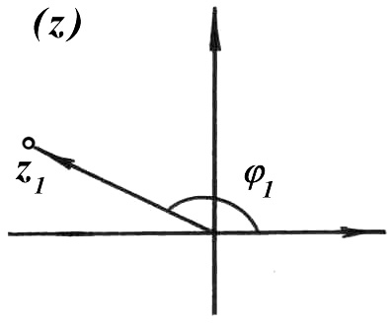 | $$z_{1}=−\sqrt{3}+i$$  $$r_{1}=\sqrt{3+1}=2$$  $$ϕ_{1}=π−\text{arctg}\frac{1}{\sqrt{3}}=\frac{5}{6}π$$  $$z_{1}=2 e^{i \frac{5}{6}π}$$
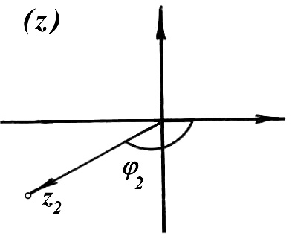 | $$z_{2}=−2−2\sqrt{3}i$$  $$r_{2}=\sqrt{4+\text{12}}=4$$  $$ϕ_{2}=−π+\text{arctg}\frac{2\sqrt{3}}{2}=−\frac{2}{3}π$$  $$z_{2}=4e^{−i \frac{2}{3}π}$$
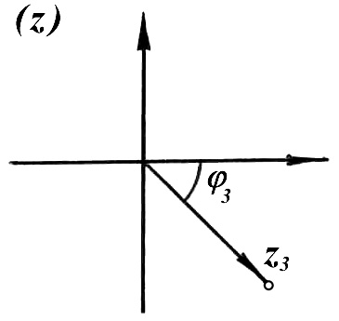 | $$z_{3}=1−i$$  $$r_{3}=\sqrt{1+1}=\sqrt{2}$$  $$ϕ_{3}=−\text{arctg}1=−\frac{π}{4}$$  $$z_{3}=\sqrt{2} e^{−i\frac{π}{4}}$$
